**Муниципальное бюджетное общеобразовательное учреждение «Цивильская средняя общеобразовательная школа № 1**

**им. М.В. Силантьева» Цивильского района Чувашской республики**

**Проектная работа на тему:**

***«История улицы Силантьева, названной в честь выпускника моей школы Героя Советского Союза***

***М.В. Силантьева»***

**Выполнил: ученик**

**2 «а» класса**

**Александров Артем.**

**Руководитель:**

**учитель начальных классов Емельянова А.А.**

**г. Цивильск, 2017 г.**

**План:**

1. Пояснительная записка (проблема, цель, задачи, актуальность, гипотеза, методы работы).

2. Биография М.В. Силантьева – выпускника СОШ №1, чье имя носит школа.

3. Краткая история Цивильской СОШ №1: вчера, сегодня, завтра.

4. Известные люди города, республики, страны – выпускники СОШ № 1.

5. История улицы М.В. Силантьева: вчера, сегодня, завтра.

6. Заключение.

7. Список литературы.

1. **Пояснительная записка**

**Проблема:**

Новый 2018 год станет для школы, в которой я учусь, юбилейным. Но много ли я знаю о ее истории, о детях, учившихся в моей школе, повзрослевших и уже давно покинувших ее, о людях, которые отдали свою жизнь служению великой цели воспитания и образования подрастающего человека?

Узнать об этом интересно и полезно, а в юбилейный год еще и важно, потому что так я смогу выразить свою благодарность моей родной школе и учителям, ставшим для меня почти родными.

**Цель:**

узнать как можно больше о школе, в которой я учусь уже второй год, и в которой мне предстоит учиться еще 10 лет.

**Актуальность цели:**

если дети будут знать историю своей школы, это поможет им осознать свою причастность к древнейшей школе города, а значит, относиться более уважительно к традициям, коллективу учителей и детей славной школы №1.

**Задачи проекта:**

- изучить литературу по данной теме;

- узнать об истории школы;

- собрать материал о знаменитых людях, которые когда-то являлись ее воспитанниками и выпускниками;

- провести интервьюирование жителей города;

- обобщить полученную информацию и представить ее в виде презентации.

**Гипотеза:**

наша школа имеет богатую историю, из ее стен вышло много замечательных людей. Имя одного из них носит наша школа и одна из улиц родного города.

1. **Биография М.В. Силантьева - выпускника СОШ №1,**

**чье имя носит школа**

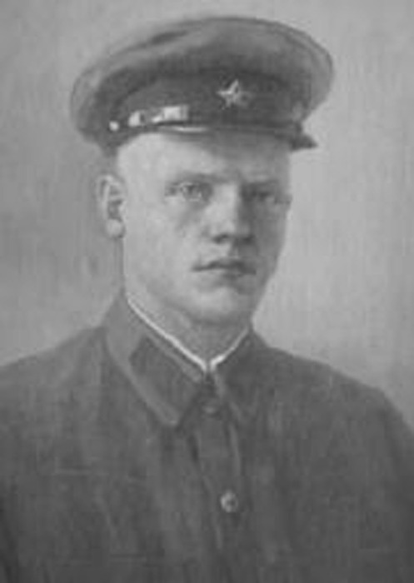

Силантьев Михаил Васильевич родился в 1918 году в д. Новая Цивильского района. С 1925 года по 1931 год учился в школе № 1 г. Цивильска.

Как вспоминала его первая учительницаВ.М. Иванова, Силантьев М.В. учился хорошо, был дисциплинированным, любознательным, много читал. Из-за отсутствия условий Силантьев был вынужден оставить учебу, чтобы самому начать трудиться и помогать родителям.

Михаил поступает на курсы трактористов при Цивильской МТС и, закончив их, начинает работать в родном колхозе.

В 1939 году М.В. Силантьев был призван в ряды Красной Армии. Первое боевое крещение получил в боях с белофиннами в 1939-1940 годах. Великая Отечественная война застала будущего героя в Ульяновском танковом училище.

С апреля 1942 года Силантьев М.В. на фронте, командует танковым взводом, получает первую боевую награду – медаль «За отвагу». Весной 1943 года он назначается командиром роты 33 танковой бригады. К этому времени Силантьев уже имел богатый боевой опыт, принимал участие в боях под Москвой, был дважды ранен.

20 июля 1943 года рота гвардии лейтенанта Силантьева прорвала сильно укрепленную оборону противника, нанесла фашистам большой урон и открыла путь для продвижения наших войск на город Орел. В этом кровопролитном бою Силантьев лично уничтожил 2 немецких танка, несколько десятков фашистов, участвовал в освобождении 8 населенных пунктов в Орловской области. 23 июля 1943 года в бою за железнодорожную станцию Золоторево Силантьев М.В. уничтожил батарею бронетанковых орудий, броневик, обоз из 12 подвод, свыше 100 солдат и офицеров. В этом бою он получил тяжелое ранение и 25 июля 1943 года скончался.

За мужество, храбрость и героизм, проявленные в боях против немецко-фашистских захватчиков, Указом Президиума Верховного Совета СССР от 15 января 1944 года М.В. Силантьев присвоено высокое звание Героя Советского Союза. Он был первым, получившим это высокое звание среди жителей Цивильского района. Похоронен в селе [Среднее](https://ru.wikipedia.org/wiki/%D0%A1%D1%80%D0%B5%D0%B4%D0%BD%D0%B5%D0%B5_(%D0%9E%D1%80%D0%BB%D0%BE%D0%B2%D1%81%D0%BA%D0%B0%D1%8F_%D0%BE%D0%B1%D0%BB%D0%B0%D1%81%D1%82%D1%8C)) [Верховского района](https://ru.wikipedia.org/wiki/%D0%92%D0%B5%D1%80%D1%85%D0%BE%D0%B2%D1%81%D0%BA%D0%B8%D0%B9_%D1%80%D0%B0%D0%B9%D0%BE%D0%BD) Орловской области.

Земляки свято чтят его память. Его именем в 1972 году названа школа № 1 и одна из улиц города Цивильск и деревне Новой Цивильского района. На здании школы установлена мемориальная доска с его именем, а в вестибюле школы - бронзовый бюст героя, в школе открыт уголок боевой славы Героя Советского Союза Силантьева М.В.

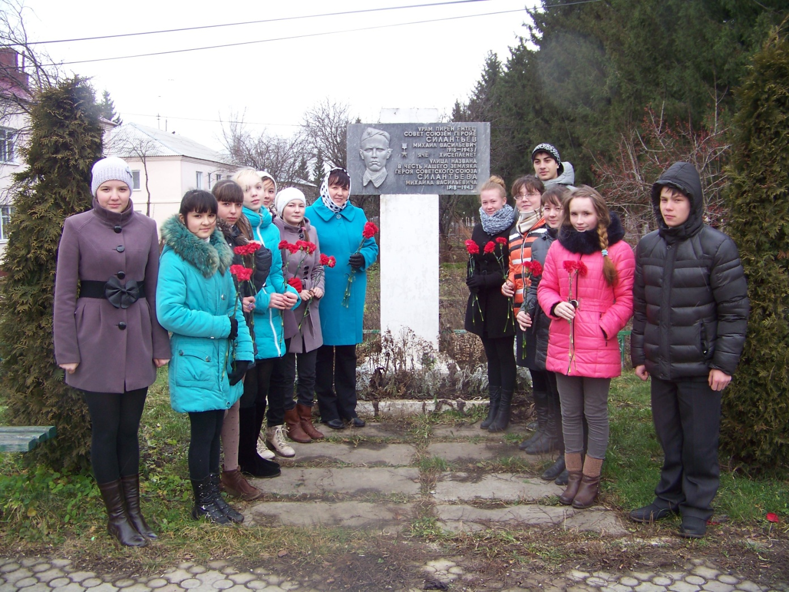Ежегодно 18 ноября, в день рождения М.В.Силантьева проводятся открытые уроки, посвященные памяти Героя Советского Союза в школьном музее, возле барельефа по ул. Силантьева, возлагаются цветы. На базе МБОУ «Цивильская СОШ №1 им. М.В.Силантьева» создан музей истории школы (2005 год), в музее открыта экспозиция, посвященная памяти Героя Советского Союза Силантьева М.В.

В районной газете «Цивильский вестник» периодически публикуется информация, посвященная Герою Советского Союза Силантьеву М.В.

1. **Краткая история Цивильской средней общеобразовательной школы № 1**

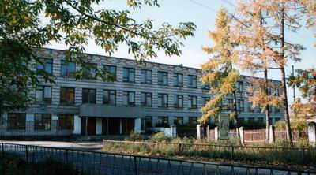

МБОУ "Цивильская СОШ №1 им. М.В. Силантьева" одна из старейших школ Чувашской Республики.

История школы очень богата и интересна. Из архивных документов известно, что по ходатайству городского общества министерство народного образования Казанской губернии в январе 1817 г. основало в г. Цивильске уездное училище, которое было открыто 23 сентября 1818 г. (по новому стилю 7 октября 1818 г.).

  В уездное училище могли поступить дети со всего уезда, тем не менее большая часть учащихся были из Цивильска. По началу было 2 класса. В них работали 2 учителя и священник. В первом учебном году обучались 11 мальчиков в возрасте от 11 до 14 лет. Среди них: сын чиновника, 6 сыновей мещан, 2 сына дворян, сын обер-офицера и сын крестьянина. Преподавались в первом и во втором классах Закон Божий, священная история, Евангелие, российская грамматика, чистописание, латинский и французский языки, Новый Завет, Псалтырь и др. предметы. При уездном училище было открыто и приходское училище для мальчиков, где обучались дети с 6-10 лет чтению и письму, арифметике, Закону Божию и священной истории. В нем дети получали начальное образование для дальнейшего образования в уездном училище. В училище обучали и воспитывали детей в духе любви к Богу, Государю императору и его близким, любви к Родине и наукам. Ученики ежегодно в каждом классе подвергались публичным испытаниям по изученным предметам. Немногим учащимся удавалось закончить училище. Многие оставляли учебу, так как не хватало средств.

  В первые годы, не имея собственного здания, училище влачило жалкое существование. Лишь в 1824 г. оно получило в свое распоряжение двухэтажное каменное здание, пожертвованное детям капитаном II ранга дворянином А.П. Косливцевым, о чем имеется при училище копия дарственной записи. Приблизительная стоимость дома 10000 руб, - записано в архивных документах. Уездное и приходское училище содержались на средства казны (в 1818г. на эти цели было выделено 1666 руб), городского общества и пожертвований городских благотворительных организаций. Небольшая сумма отпускалась почетным смотрителям училища. Так на двухэтажном доме появилась вывеска «Цивильское уездное училище», на фронтоне здания был помещен герб уезда (город Цивильск стал уездным городом в 1781 г). В здании на 2 этаже помещались 3 класса, учительская, прихожая. А нижний этаж дома отводился под квартиру учителя-инспектора (директора), кухню и кладовую. Все учителя жили на частной квартире, получая квартирные деньги по 75 руб. за год каждый. При училище имелся земельный участок в 420 кв. сажен, на котором посажено 150 яблонь, между яблонями были устроены грядки для овощей.

  Учителей для училища готовили в Казанской гимназии и духовной семинарии. Обучение было платным и не всем это было доступно. Из-за отсутствия опытных педагогов обучение находилось на низком уровне, а некоторые просто исключались из-за различных проступков. До 1901 г. в училище было принято 1227 детей, а окончило значительно меньше (данные в архивах не сохранились). Так, например, по отчету училища в 1825 г. поступило всего 18 детей, а окончило лишь 4.

По окончании училища учащиеся сдавали выпускные 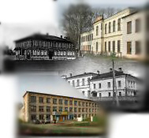экзамены по Закону Божию, русскому языку, геометрии, географии, истории, рисованию, черчению, военной гимнастики. Вплоть до 1902 года выпускникам выдавали свидетельство с указанием оценок по этим предметам, по поведению и прилежанию с представлением льгот на право поступить на гражданскую службу и право на льготу в воинской службе.

  В 1902г. училище было преобразовано в городское трехклассное училище, а в 1908-1912 гг. в городское четырехклассное училище. С 1913 по 1918 гг.- в Цивильское высшее начальное мужское училище. С 1919 г. школа называлась школой первой ступени, затем школой колхозной молодежи (ШКМ), школой-семилеткой. А с 1935 г. она была школа-восьмилетка. Как средняя школа функционирует с 1936 г. Первый выпуск средней школы состоялся в 1937 году. Окончили ее тогда 22 выпускника. 15 из них участвовали в Великой Отечественной войне, 7 погибли.

На сегодняшний день МБОУ «Цивильская СОШ №1 им. М.В. Силантьева» является одной из сильнейших школ Чувашской Республики. В 2018 году школа планирует переехать в новое благоустроенное здание на 1000 ученических мест.

1. **Известные люди города, республики, страны –**

**выпускники СОШ №1**

За эти десятилетия тысячи учеников школы № 1 считали и считают школу своим вторым домом. В станах школы получили образование многие, ставшие известными людьми города, республики и страны. Среди них

**Черняева Валентина Ивановна** - заслуженный  учитель Чувашской республики, почетный гражданин города Цивильска, директор школы с 1968 по 1986 год;

**Марков Олег Иванович** - бывший министр строительства, архитектуры и жилищно-коммунального хозяйства Чувашской Республики;

**Андреев Валерий Витальевич** - ректор Чебоксарского кооперативного института (филиала) Российского университета кооперации, доктор исторических наук, профессор;

**Александров Андрей Юрьевич** - проректор по учебной работе Чувашского государственного университета, кандидат экономических наук, доцент, заведующий кафедрой публичного права;

**Волчкова Алла Викторовна** - заместитель главы администрации района - начальник отдела образования и социального развития;

**Александров Анатолий Александрович** – Герой Социалистического Труда;

**Арсентьев Вячеслав Тимофеевич** – кандидат экономических наук, бывший мэр г. Ковров;

**Викторов Александр Григорьевич** – военачальник, генерал-полковник, депутат Верховного Совета РСФСР;

**Казаков Александр Николаевич** – бывший глава администрации Цивильского района Чувашской Республики, ветеран боевых действий, награжден Орденом Мужества;

**Силантьев Михаил Васильевич** – Герой Советского Союза и многие другие

1. **История улицы Силантьева: вчера, сегодня, завтра**

В городе Цивильске много разных улиц длинных и коротких, больших и маленьких, широких и узких, но есть среди них одна особенная улица - Силантьева. Улица небольшая, всего-то несколько сотен метров, но каких… тянется она от улицы Николаева до улицы Гагарина, и прямиком спускается на главную в те времена площадь города – площадь Ленина. Здесь проходили митинги, городские и районные праздники, в общем, все значительные массовые мероприятия прошлых лет.

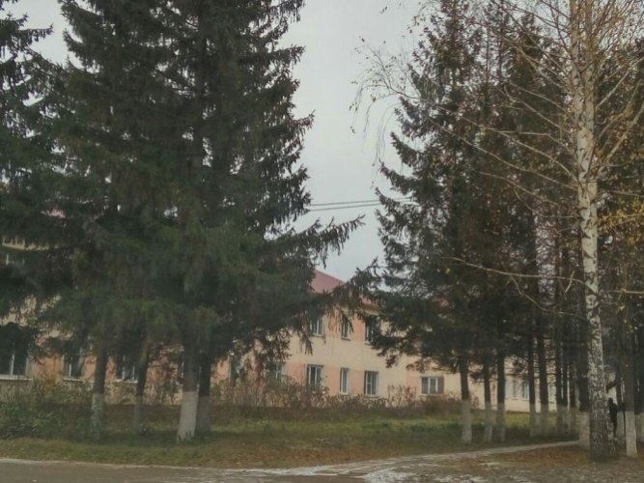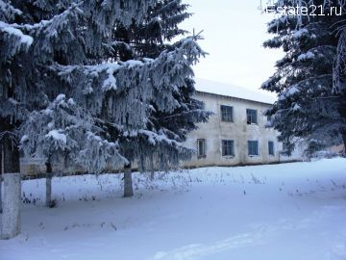

Чтобы разузнать побольше про эту улицу мы с папой проделали большую работу: прочитали статьи в сети Интернет, изучили газетные статьи и вырезки в Цивильской детской библиотеке, ознакомились в энциклопедией Цивильского района.

В шестидесятые годы двадцатого века на месте этой улицы был пустырь. Первый дом на данной улице построили в 1963 году, а первые жильцы вселились в него 01 января 1964 года. Тогда сформированной улицы не было, и, соответственно, улица не имела названия. Название ей присвоили лишь в 1967 году. Так вот, дом № 1 был построен для работников Плодово-ягодного питомника, который располагался в ОПХ «Хмелеводческое» города Цивильска. Для заселения в квартиры лучшим работникам, нуждавшимся в улучшении жилищных условий, выдавались ордера с места работы. В доме №1 было всего восемь квартир. Первыми жильцами данного дома были следующие семьи и граждане:

1. Самойловы Мария Алексеевна и Леонид Самойлович. Леонид Самойлович работал инструктором райкомпартии, а его супруга, Мария Алексеевна трудилась медицинской сестрой в туберкулезном диспансере г. Цивильск.

2. Кузнецовы Антонина Павловна и Михаил Иванович. Михаил Иванович долгие годы работал в хмельконторе, в райконторе, а затем в отделе социального обеспечения населения райисполкома.

3. Ильины Елизавета Тимофеевна и Георгий Ильич. Оба они работали на ткацкой фабрике. На сегодняшний день в квартире проживает их дочь Любовь Георгиевна.

4. Две сестры Яковлевы Ксения и Рая, которые работали в Плодово-ягодном питомнике.

5. Губайдулины – Михайловы. Михайлова Зинаида, мать семейства, за добросовестный и плодотворный труд в плодово-ягодном питомнике была удостоена ордена «Знак Почета».

6. Зинаков Илья Фомич, который всю свою жизнь работал в плодово-ягодном питомнике, умер в 2017 году на 93 году жизни.

7. Лукин Валерий, который работал в плодово-ягодном питомнике.

8. Никифоровы Игорь Емельянович и Валентина Осиповна. Игорь Емельянович работал главным агрономом в плодово-ягодном питомнике, его супруга работала медицинской сестрой в туберкулезном диспансере.

Соседи жили дружно, проводили совместные праздники и субботники, дети ходили в школу № 1. Особенностью квартир тех времен было то, что в каждой комнате стояли печи и их необходимо было топить отдельно, за водой ходили на колодец, т.е. водопровода не было.

Второй дом на этой улице был построен в 1968 году. В дом заселились жильцы, улица зажила, начали дружить домами. Одними из первых жильцов этого дома были Пыренковы Алевтина Александровна и Иван Федорович. Они оба работали на ткацкой фабрике. Евлампиевы Юрий Петрович и Эльвира Серафимовна. Юрий Петрович работал директором свинокомплекса «Восход», за плодотворный труд был удостоен звания «Заслуженный зоотехник Чувашской Республики» и «Заслуженный зоотехник Российской Федерации». Эльвира Серафимовна всю свою жизнь работала заведующим сортоучастком по испытанию плодово-ягодных культур Чувашии на базе плодово-ягодного питомника. Евлампиева Эльвира Серафимовна вместе с Никифоровым Игорем Емельяновичем были одними из первых, кто трижды (в 1956, 1957, 1958 годах) уезжал на уборку урожая целинных земель и вынес все тяготы и лишения жизни и быта целинников на Алтае и Северном Казахстане.

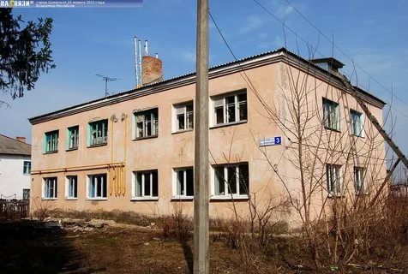Следующий дом был построен Ткацкой фабрикой, соответственно, в этот дом заселялись работники ткацкой фабрики. Остальные дома на улице Силантьева построил горсовет и квартиры были предоставлены работникам райкомпартии и горсовета. Лишь спустя годы были построены остальные дома.

В начале 1970-х годов на улице Силантьева появилась сосновая аллея, деревья были высажены работниками Цивильского лесничества. В 2004 году в начале улицы установлена мемориальная доска в честь известного земляка, Героя Советского Союза Силантьева М.В. В 2014 году многоквартирные дома на улице Силантьева были отремонтированы и улица преобразилась.

Я желаю, чтобы улица Силантьева дальше преображалась и процветала, а люди, живущие здесь, были здоровы и счастливы.

1. **Заключение**

Тема моей проектной работы «История улицы Силантьева, названной в честь выпускника моей школы Героя Советского Союза М.В. Силантьева». Для того, чтобы написать этот проект я собрал и изучил много справочного и энциклопедического материала, сходил на улицу Силантьева, сделал фотографии, прочитала газетные вырезки прошлых лет.

В результате работы над проектом я узнал много нового о родном городе, своей школе и его известных выпускниках, об истории создания улицы Силантьева.

Улица Силантьева начала формироваться в 1963 году, но получила свое название лишь в 1967 году. Она названа в честь нашего выдающегося земляка, Героя Советского Союза Силантьева Михаила Васильевича, который учился в Цивильской школе №1. В 1972 году моей родной школе присвоено имя его мужественного выпускника Силантьева М.В.

Силантьев Михаил Васильевич – это человек, который не пожалел свое здоровье и положил свою жизнь на алтарь благополучия своей Отчизны. Я горжусь моим земляком! Желаю, чтобы земля Цивильская растила и воспитывала мужественных, храбрых, патриотичных и достойных граждан своей Отчизны.

Цель работы, узнать как можно больше о школе, в которой я учусь уже второй год и об истории улицы, которая носит то же имя, что и моя школа, достигнута.

Гипотеза о том, что она имеет богатую историю и из ее стен вышло много известных и просто хороших людей, а имя одного из них носит наша школа и одна из улиц родного города, подтвердилась.

Я думаю, что моя работа будет интересна всем, кто захочет поближе познакомиться с историей Цивильской средней общеобразовательной школой № 1 и историей улицы, также носящей имя Героя Советского Союза Михаила Васильевича Силантьева.

### Список литературы

1. «Наши земляки – Герои Советского Союза»,Чувашское книжное издательство,г. Чебоксары, 1980 г.
2. http://moypolk.ru/novocheboksarsk/soldiers/silantev-mihail-vasilevich
3. http://foto.cheb.ru/foto/61678.htm
4. <http://gov.cap.ru/SiteMap.aspx?gov_id=74&id=1764843>
5. http://abv.21309s02.edusite.ru/p79aa1.html